2024年安徽省合肥市九年级物理学业水平考试模拟试题
- 填空题（本大题共10小题，每题2分,共20分）
1. 我国民间有句谚语“霜前冷，雪后冷”，霜是由于气温较低而使空气中的水蒸气发生______现象形成的，雪在融化时要______因而气温降低，使人感到寒冷。
2. 如图所示，是部分不同物质的原子核对核外电子束缚能力强弱的排序图。如果用棉花与蜡烛相互摩擦，则带正电的是_______（选填“蜡烛”或“棉花”）。
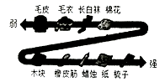
3. 定值电阻甲和小灯泡乙的电流和电压关系的图像如图所示，若把它们串联接在同一电路中，通过电路中的电流是0.2A，通电1min电路中消耗的总电能是 J。
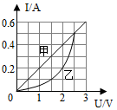
4. 电压表一般有较大的内阻。如图是某电路的一部分，电阻R₁＝200Ω，R₂＝400Ω。连通电路后，电压表V₁的示数为1V，电压表V₂的示数为3.2V，则电压表V₁的内阻为 Ω。
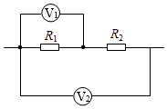
5. 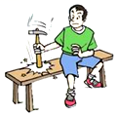如图所示，锤头松动后，将锤柄向下撞击凳子，锤头就牢牢的套在锤柄上了，这一过程利用了______ 选填“锤头“或“锤柄“的惯性。
6. 如图所示，一木块沿斜面匀速下滑，作出木块所受力的示意图。
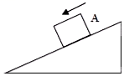
7. 晚饭后，妈妈带着小伟和他两岁的妹妹到文化活动中心玩跷跷板，如图所示。妈妈和妹妹的总重力比小伟的友，跷跷板水平平衡时，小伟比妈妈离转轴_______（选填“远”或“近”）；若妈妈放下妹妹让小伟抱着（妈妈和小伟的位置不变），为了保持跷跷板水平平衡，小伟应适当_______（选填“远离”或“靠近”）转轴。
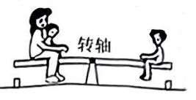
8. 如图所示电路中，电源电压保持不变，小灯泡规格为“3V，3W”且温度对灯丝电阻影响忽略不计。若AB两点之间接定值电阻R₀、CD两点之间接电流表时，小灯泡恰好正常发光且电流表示数为1.5A；则AB两点间接电压表、CD两点间接入定值电阻R₀时，电压表示数应为 V。
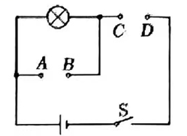
9. 已知矿泉水瓶盖的面积为8cm²，将矿泉水瓶按照如图所示倒立时，水对瓶盖的压力为 N。
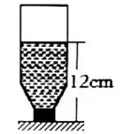
10. 如图甲所示是电阻R和灯泡L的两端电压随电流变化的U一I图像，现将电阻R与灯泡L按照如图乙所示的方式连接，则当通过灯泡的电流为0.4A时.电源电压U为___________V。
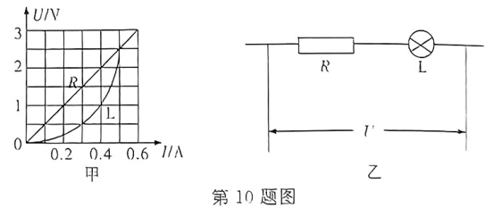
二、选择题(本大题共7小题，每小题2分,共14分）
11. 如图所示是“金星凌日”天象。金星如一颗小黑痣从太阳“脸庞”上缓慢滑过。它的形成与下列光现象中形成原理相同的是（ ）
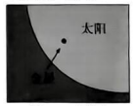
A.海市蜃楼 B.镜花水月 C.小孔成像 D.杨柳倒影
12. 一个暗箱外立面上装有L₁、L₂两盏灯， 其外表面可见S₁、S₂两个开关。为了探究开关和暗箱内的灯泡是如何连接的， 某同学进行了如下操作： 先闭合S₁， 发现两灯都发光，再闭合S₂，只有L₁发光且比原来更亮一些。据此可判断出暗箱内的电路连接方式为（ ）
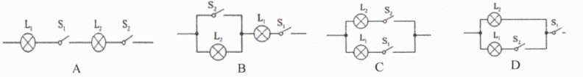
13. 小明对质量为500g的冰缓慢加热，不计冰和水的质量变化，他根据冰熔化成水直到沸腾的过程中记录的实验数据绘制成如图所示的温度—时间图像[c_{水}=4.2×10³J/(kg·℃)]，下列分析正确的是（ ）
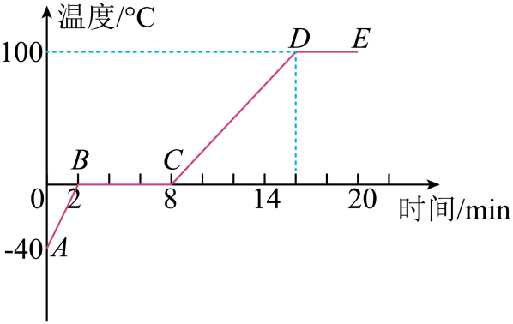
A．图像中的DE段表示冰的熔化过程，其温度不变 B．在图像中CD段中水共吸收了2.1×10J的热量
C．图像中BC段物质的温度保持不变，内能也不变 D．冰熔化过程用时6min，不断吸热，温度不断升高
14. 如图所示，电源电压保持不变，开关S闭合后，把滑动变阻器滑片P向左移动时，电路中电流表示数的变化情况（ ）
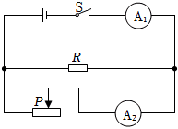
A．电流表A₁示数变小，电流表A₂示数变大
B．电流表A₁示数变大，电流表A₂示数变小
C．电流表A₁示数变大，电流表A₂示数变大
D．电流表A₁示数变小，电流表A₂示数变小
15. 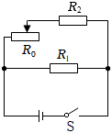如图所示，电源电压不变，为滑动变阻器，、为定值电阻。闭合开关，下列说法正确的是( )
A. 当滑动变阻器的滑片向左移动时，通过定值电阻的电流变大
B. 当滑动变阻器的滑片向左移动时，通过定值电阻的电流变小
C. 当滑动变阻器的滑片向右移动时，定值电阻两端的电压变大
D. 当滑动变阻器的滑片向右移动时，定值电阻两端的电压变小
16. 如图所示是小球从左侧最高点A由静止摆动到右侧最高点C的示意图，下列关于该过程中机械能及其转化的判断中，正确的是
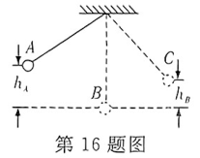
A.小球的重力势能一直在减小 B.A点小球机械能最大
C.小球的机械能守恒 D.从A到C的过程中，小球的重力势能全部转化为动能
17. 书放在水平桌面上，书会受到弹力的作用，产生这个弹力的直接原因是（ ）
A．书的形变 B．书和桌面的形变
C．桌面的形变 D．桌面受到的支持力
三、实验探究题（本大题共3小题，每题6分，共18分）
18. 如图所示，小明按照图甲电路图在探究“电流与电压和电阻关系”的实验中，
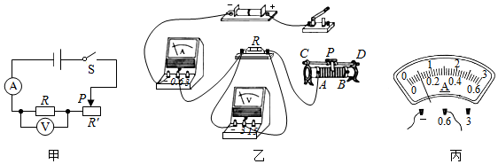
（1）连接电路时开关应 。
（2）请在乙图中连接电路。
（3）闭合开关前，如图乙中滑动变阻器的滑片应位于 （选填“A”或“B”）端。
（4）小明通过实验得到数据如表（一）所示，其中第1次实验的电流表示数如图丙所示，为 A，所用电阻R的值是 Ω，根据表（一）的数据，可得出的结论是：在电阻一定时，电流与电压成 。
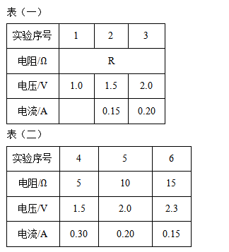
19. 实验室用的托盘天平，砝码盒中常配备的砝码规格有：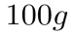、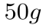、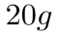、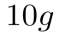、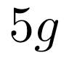。现要测量一物体的质量约为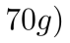。
（1）调节横梁平衡：将天平放在水平桌面上，取下两侧的垫圈，指针就开始摆动。稳定后指针指在分度盘的位置如图甲所示。则接下来的调节过程为：______。
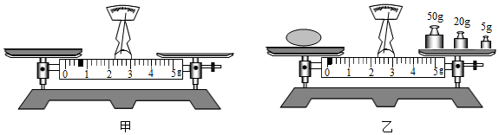
（2）调节天平横梁平衡后，将物体放在左盘中，用镊子由大到小在右盘中加减砝码，当放入的砝码时，指针偏向分度盘的右侧，如图乙所示。则接下来的操作是______，直到横梁恢复平衡。
20. 在“测定小灯泡电功率”的实验中，某同学选用的器材如下：两节干电池、额定电压为2.5V的小灯泡（额定功率约1.2W）、电流表、电压表、滑动变阻器、开关和导线。
（1）请你用笔画线代替导线，将如图甲所示的实物电路连接完整，要求：①导线不能交叉，小灯泡变亮。
（2）他连接好电路，闭合开关S，发现电流表几乎无示数，则故障的原因可能是小灯泡 （选填“短路”或“断路”）。
（3）故障排除后，他闭合开关S，调节滑动变阻器使小灯泡正常发光，则测得小灯泡的额定功率为 W。
（4）该同学仔细思考后发现，若不用电流表，而用已知阻值的定值电阻R₀、三只开关、电压表、电源和滑动变阻器等器材也能测出小灯泡的额定功率。他设计了如图丙所示的电路图，实验步骤如下：
①闭合开关S、S₁，断开开关S₂，调节滑片P的位置使电压表的示数为U_{额}，此时小灯泡正常发光；
②闭合开关S、S₂，断开开关S₁，保持滑片P的位置不变，记录电压表此时的示数U；
③小灯泡额定功率的表达式P_{额}＝ （用含 R₀、U_{额}、U的式子表示）。
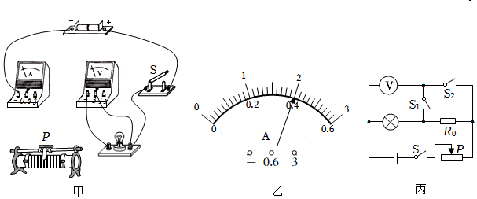

四、计算题（本大题共3小题，每题6分，共18分）
21. 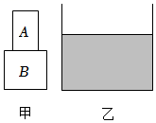育才中学携手重庆机床集团打造了劳动教育社会实践基地，小明同学在基地加工了一个工件如图甲所示，由上下两个不同物质组成圆柱体连接在一起，上半部分高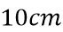，底面积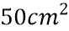，其质量为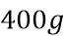，下半部分为高的正方体，物质的密度为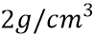，另有一底面积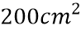，高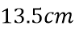，重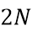的圆柱形容器放在水平地面上，如图乙所示，内装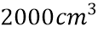的水。小明想进一步研究激光切割技术，于是沿水平方向对工件进行切割，并将切割部分竖直放入水中冷却不计水的汽化损失，则：
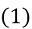未将工件放入水中时，水对容器底的压强是多少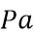？
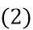总共水平切去多少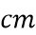时，切割部分恰好在水中悬浮？
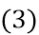某次切割后，工件剩会部分对地面压强能否和放入切制部分的容器对地面的压强相等？若能，请求出切去部分的高度；若不能，请通过计算说明理由。

22. 某兴趣小组想要利用风扇、发热电阻等元件，制作一个有低温挡和高温挡的暖风机，设计了发热部分的两种电路，如图甲、乙所示。
（1）图甲中，当开关S闭合、S₁断开时，R₁和R₂的连接方式是 ，此时处于 挡工作状态。
（2）若选用图乙所示电路，电源电压为24伏，想要实现发热电阻R₃的电功率为120瓦，则选用R₃的阻值应为多少？
（3）按图乙电路制作的暖风机高温挡的总功率为200瓦，在高温挡工作600秒，暖风机所消耗的电能是多少？
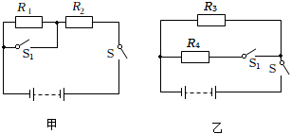

23. 如图所示，水平桌面上放一个装满某种液体的溢水杯，溢水杯的底面积为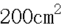，一边长为10cm的正方体物块挂在弹簧测力计的挂钩上，物块重为20N，现将物块浸没在溢水杯中，静止后弹簧测力计的示数为12N。求：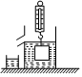
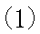物块浸没在液体中，溢水杯溢出液体的质量；
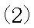液体的密度；
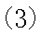将物块从溢水杯中移出，溢水杯中液体对杯底的压强减少了多少？

